21 de abril de 2025

Henkel Argentina celebra 55 años de innovación, sustentabilidad y compromiso con la comunidad
Buenos Aires – Henkel Argentina conmemora su 55° aniversario de presencia en el país, consolidándose como líder en adhesivos industriales y productos profesionales para el cuidado capilar. A lo largo de su trayectoria, la compañía ha impulsado la innovación, la sustentabilidad y el desarrollo de la comunidad, logrando así, adaptarse a los desafíos del mercado y visión de futuro.
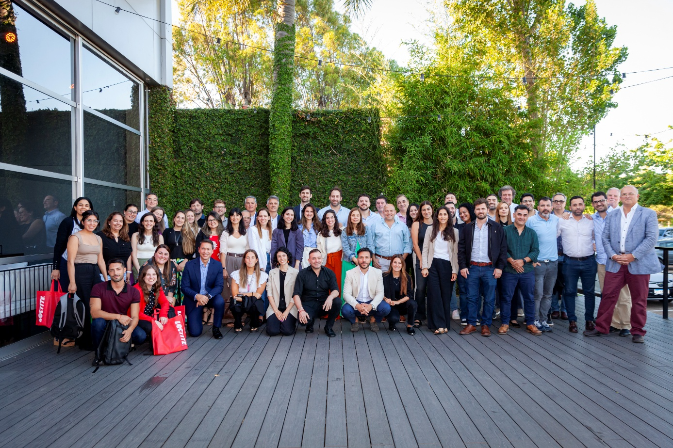
Desde su llegada al país, la empresa de origen alemán ha experimentado un crecimiento sostenido. Henkel Argentina se ha posicionado como referente en la industria con marcas como Loctite, Technomelt y Schwarzkopf Professional.
“Celebrar 55 años en Argentina es un testimonio de nuestra resiliencia, compromiso con la innovación y la sustentabilidad. A lo largo de nuestra historia, hemos superado desafíos adaptándonos a las necesidades de nuestros clientes y consumidores, siempre con la mirada puesta en un futuro sostenible, a través de soluciones en adhesivos, selladores, tratamientos de superficies y productos profesionales para el cuidado del cabello, viviendo en cada paso la responsabilidad social", sostuvo Jorge Strapasson, Presidente de Henkel Argentina.
La adquisición de National Starch durante 2008 representó un avance fundamental para consolidarse como uno de los principales proveedores de adhesivos en Argentina. La posterior incorporación del negocio de Consumer Brands Professional les permitió dar el salto y fortalecer su presencia en la región. La digitalización y la transformación organizacional también han sido pilares fundamentales para su evolución.

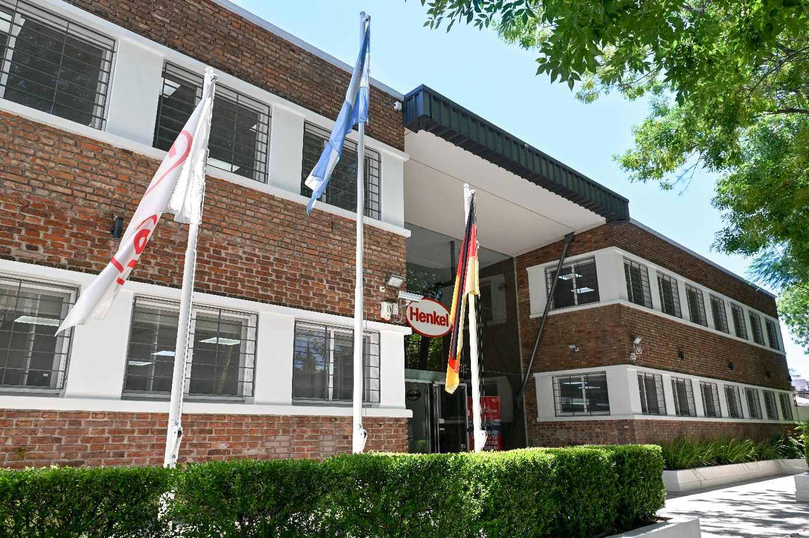

Responsabilidad social empresarial
Además de su impacto en el sector industrial, Henkel, a través de su programa “Make and Impact on Tomorrow”, apoya proyectos de responsabilidad social como “Leer te ayuda”, destinado a capacitar docentes y fomentar los hábitos de lectura en escuelas vulnerables, por mencionar una de las diversas acciones que se realizan para contribuir a que las comunidades sean más prósperas. Además, la compañía también pone el foco en sus personas. Por eso, durante la pandemia, reforzó su compromiso con su equipo de trabajo al garantizar un entorno seguro y de bienestar con charlas virtuales sobre salud y aplicar una nueva política de Smart Work.
Su compromiso con la sustentabilidad se refleja en iniciativas como el proyecto de lombricultura en Chivilcoy, que redujo en un 80% los residuos especiales, y la adopción de energías renovables en sus operaciones. Además, Henkel impulsa el uso de ingredientes de bajo impacto ambiental y embalajes sostenibles, como su nuevo diseño para cartuchos de adhesivos, que utiliza hasta un 95% de plástico reciclado posconsumo (PCR) y ya se implementa en Europa. En esta línea, el negocio de Consumer Brands también lanzó Igora Zero Amm, una gama de productos con envases de aluminio y tapas de plástico 100% reciclado, mientras que el papel de sus cajas es 92% reciclado.
Compromiso con los colaboradores
La compañía ha implementado en el país diversos programas de bienestar para sus empleados, los cuales son alrededor de 120 personas, promoviendo el equilibrio entre la vida laboral y personal. Entre sus iniciativas se destacan la capacitación en seguridad, programas de salud y el fortalecimiento de un ambiente de trabajo que prioriza tanto el desarrollo profesional, como el personal.
“Con la mirada puesta en lo que viene, Henkel Argentina continuará apostando por la innovación, la eficiencia operativa y el desarrollo sostenible, a través del fortalecimiento de la relación con clientes, colaboradores y la comunidad, además de buscar nuevas tecnologías y estrategias sustentables que garanticen tanto la continuidad, como el crecimiento de sus negocios a largo plazo”, concluyó Strapasson.
Acerca de Henkel
Con sus marcas, innovaciones y tecnologías, Henkel ocupa posiciones de liderazgo en el mercado mundial en los negocios industriales y de consumo. La unidad de negocio Adhesive Technologies es líder mundial en el mercado de adhesivos, selladores y recubrimientos funcionales. Con Consumer Brands, la empresa ocupa posiciones de liderazgo especialmente en lavandería, así como cuidado del hogar y del cabello en muchos mercados y categorías de todo el mundo. Las tres marcas más fuertes de la empresa son Loctite, Persil y Schwarzkopf. En el ejercicio 2024, Henkel registró unas ventas de cerca de 21.600 millones de euros y un beneficio operativo ajustado de unos 3.100 millones de euros. Las acciones preferentes de Henkel cotizan en el índice bursátil alemán DAX. La sostenibilidad tiene una larga tradición en Henkel y la empresa tiene una clara estrategia de sostenibilidad con objetivos específicos. Henkel se fundó en 1876 y hoy emplea a un equipo diverso de unas 47.000 personas en todo el mundo, unidas por una sólida cultura corporativa, valores compartidos y un propósito común: "Pioneros de corazón por el bien de las generaciones". Más información en www.henkel.com
Acerca de Henkel en Argentina
Henkel tiene 55 años en Argentina. Respaldada por su reconocida calidad a nivel mundial, comercializa en el país exitosamente productos en los sectores de Adhesive Technologies y Consumer Brands Professional. Henkel Argentina reportó en 2024, ventas por más de 86 millones de euros, lo que representa más de 85,560 millones de pesos argentinos. Cuenta con cerca de 120 colaboradores distribuidos entre su oficina corporativa en San Isidro, una planta en Chivilcoy y una Academia en la Capital Federal. Para más información, visite www.henkel.com.ar

Agencia de RP
POINTER DH

Contacto: Nadia Amad
E-mail: nadia@pointerdh.com.ar

Contacto: Daniela Gigante
E-mail: daniela.gigante@pointerdh.com.ar

